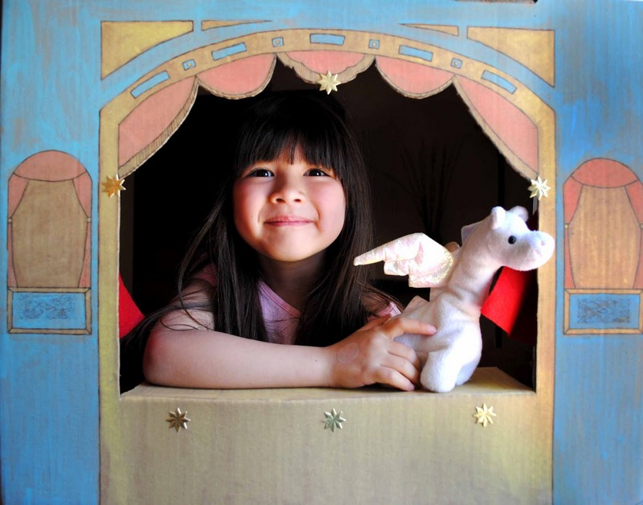
Домашний театр

Как организовать дома настоящий театр, где каждый из вас может быть и режиссером, и композитором и актером?
Мир детства рядом снами, он внутри нашего взрослого мира. Он смотрит на нас глазами ребенка, говорит его голосом. Когда-то он был и нашим миром, но мы уже ушли оттуда, и назад пути нет.
Но как нам всем хочется вернуться в него. Почему нам хочется вернуться в эту загадочную страну- страну детства! И мы должны заглянуть в этот мир, потому что это поможет понять внутренний мир ребенка. А раскрыть сердечко ребенка поможет театр. Театр связывает детей между собой и со взрослыми в единое целое. И если замкнутый ребенок начинает доверять вам и верить - значит вы и дальше можете продолжать фантазировать и воображать.
Мы, взрослые, должны помочь ему, раскрыть его способности! Я - артист, я - артистка! От сознания этого трепет охватывает маленького человечка, когда он выходит на сцену или говорит голосом персонажа за ширмой.
Роль эта очень привлекательна и интересна. И именно в семье впервые ребенок может выйти на" сцену". Дома можно создать свой собственный театр, придумать всем название. "Солнышко", "Теремок" или "В гостях у сказки" Главное - это уже его театр!
Вашему вниманию предлагаются разные виды домашнего театра

1. Настольный театр игрушек.
В этом театре используются самые разные игрушки- фабричные или самоделки из природного материала. Очень хорошо, если самодельные игрушки вместе смастерили. Здесь фантазия не ограничивается, главное, чтобы игрушки и поделки устойчиво стояли на столе и не создавали помех для передвижения.
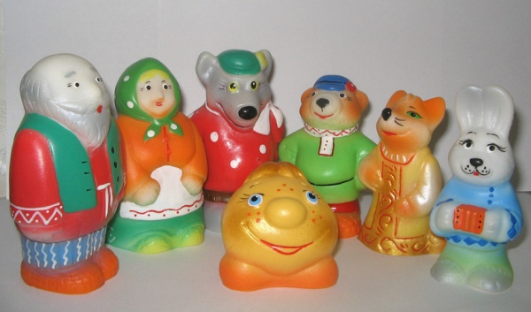

2 Настольный театр картинок.
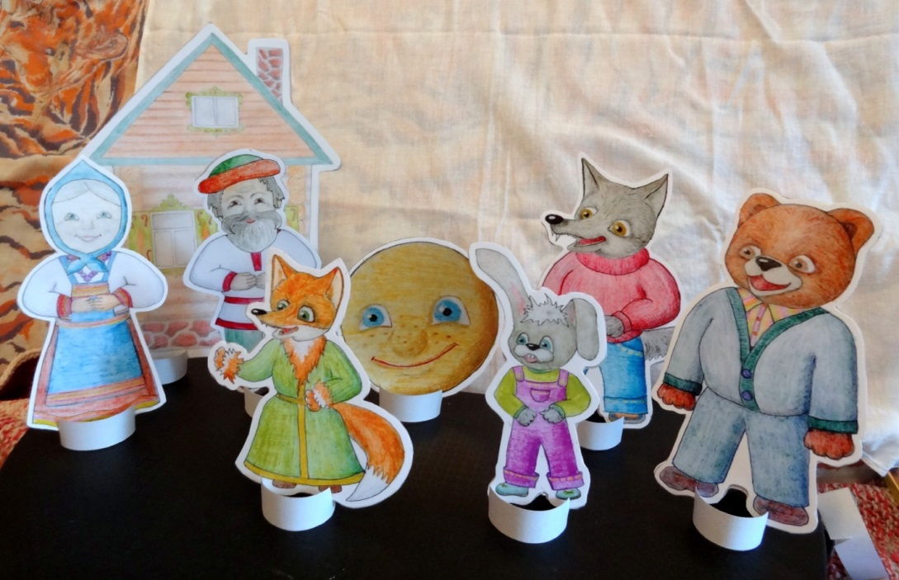
Все картинки - персонажи и декорации не забудьте сделать двухсторонними, так как неизбежны повороты, а чтобы фигурки не падали, нужны опоры, которые могут быть самыми разнообразными.

3. Теневой театр.
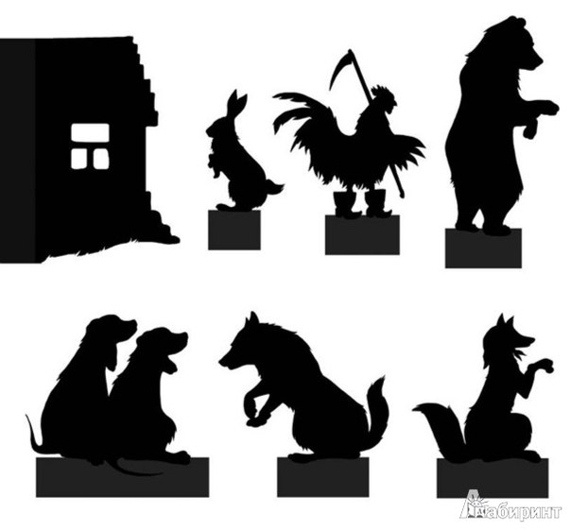
Тут необходим экран из полупрозрачной бумаги, выразительно вырезанные черные плоскостные персонажи и яркий источник света за ними, благодаря которому персонажи отбрасывали тени на экран. Очень интересные изображения получаются при помощи пальцев рук. Например, можно сделать гуся, зайца, лающую собаку, сердитого индюка и др. Не забудьте только сопровождать соответствующим звучанием.

4. Драматизация
Участвуя в игре - драматизации ребенок как бы входит в образ, перевоплощается в него, живет его жизнью. Это самое сложное исполнение. Сейчас в продаже много разных костюмов, но если нет возможности приобрести или полностью сшить, можно сделать атрибут. Это может быть маска- шапочка или просто маска из картон. Например, маску зверя, вырезанную из бумаги, шапочку, фартучек, кокошник, венок, поясок и т д, ребенок надевает на себя. Создать же образ он должен сам- с помощью мимики, жестов, движений.

5. Театр кукол "Би-ба-бо"
В этих играх на пальцы рук надевают куклу. Движения её головы, рук, туловища осуществляется с помощью пальцев, кисти рук.
Куклы "би-ба-бо" обычно действуют на ширме, за которой прячется водящий. Когда ребенок видит игру взрослого с куклами, то и ребенку захочется научиться водить сам. Если кукла окажется велика для детской руки, то в головку можно вставить два пальчика вместо одного. Сейчас в магазинах большой выбор кукол к разным сказкам: "Гуси - лебеди", "Маша и медведь" и др.
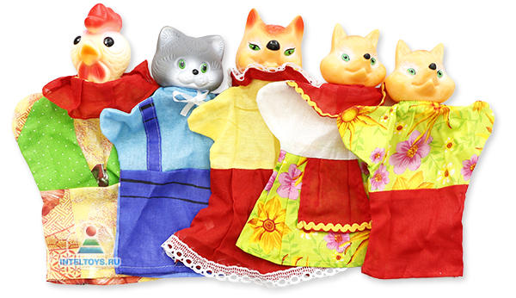

6. Импровизация
Разыгрывание темы, сюжета без предварительной подготовки - самая увлекательная интересная игра. Взрослый может подать идею или предложить ребенку и помочь придумать сказку. Он почувствует себя режиссером и будет очень рад, если вы будете соглашаться с его мнением. И в тоже время ненавязчиво вносить свою инициативу.
Когда спектакль готов, приготовьте пригласительные билеты, позовите своих друзей, близких и ощущение праздника останется на долгое время. И вы сами неожиданно вернетесь. Пусть ребенок сам придумывает своих героев, выбирает декорации, костюмы. Когда спектакль готов, приготовьте пригласительные билеты, позовите своих друзей, родных, близких и ощущение праздника сохранится на долгое время. И вы сами неожиданно вернетесь в тот мир, в котором живет ДЕТСТВО!
